Pressemitteilung
Juni 2019

Focus Money-Studie „Kundenlieblinge 2019“
Weinor ist beliebteste Marke

Eine Studie des Wirtschaftsmagazins Focus Money hat ergeben, dass Weinor zu den beliebtesten Marken 2019 zählt und sich „Kundenliebling 2019“ nennen darf.
Sonnen- und Wetterschutz-Hersteller Weinor wurde im Deutschlandtest des Wirtschaftsmagazins Focus Money mit dem Prädikat „Gold“ ausgezeichnet. Das Unternehmen darf nun das Qualitätssiegel „Kundenliebling 2019, beliebteste Marke“ nutzen. Dieses Gütesiegel ist neben der ntv-Auszeichnung „Deutschlands Kundensieger 2019“ für Weinor schon die zweite Auszeichnung zum Thema Kundenzufriedenheit in diesem Jahr.

Breiter Datensatz als guter Gradmesser für Markenqualität
Der Deutschlandtest des Wirtschaftsmagazins Focus Money zeigt auf, wie beliebt Marken in der Bevölkerung sind. In den vier Testfeldern Preis, Qualität, Service und Ansehen wurden Kundenurteile zu mehr als 3000 Marken aus 146 Branchen analysiert und ausgewertet. Basis hierfür waren über eine Million Social-Media-Quellen mit 53 Millionen Kundenaussagen. Der breite Datensatz macht das Ergebnis besonders glaubwürdig und ist ein guter Gradmesser, um herauszufinden, wie Verbraucher die jeweiligen Marken wahrnehmen.

Bestätigung für Produkt- und Servicequalität
Weinor-Marketingleiterin Sylvia Hendel freut sich über die Auszeichnung: „Innerhalb kürzester Zeit hat die Marke weinor beim Thema Kundenzufriedenheit zwei wichtige Gütesiegel bekommen. Das belohnt unsere Anstrengungen, die wir in puncto Produkt- und Servicequalität unternehmen.“

Medienkontakt:
Christian Pätz
Weinor GmbH & Co. KG || Mathias-Brüggen-Str. 110 || 50829 Köln
Mail: cpaetz@weinor.de || www.weinor.de
Tel.: 0221 / 597 09 265 || Fax: 0221/ 595 11 89

Der Text sowie hochauflösendes Bildmaterial und weitere Informationen stehen Ihnen unter www.weinor.de/presse/ zur Verfügung.

Bildmaterial:

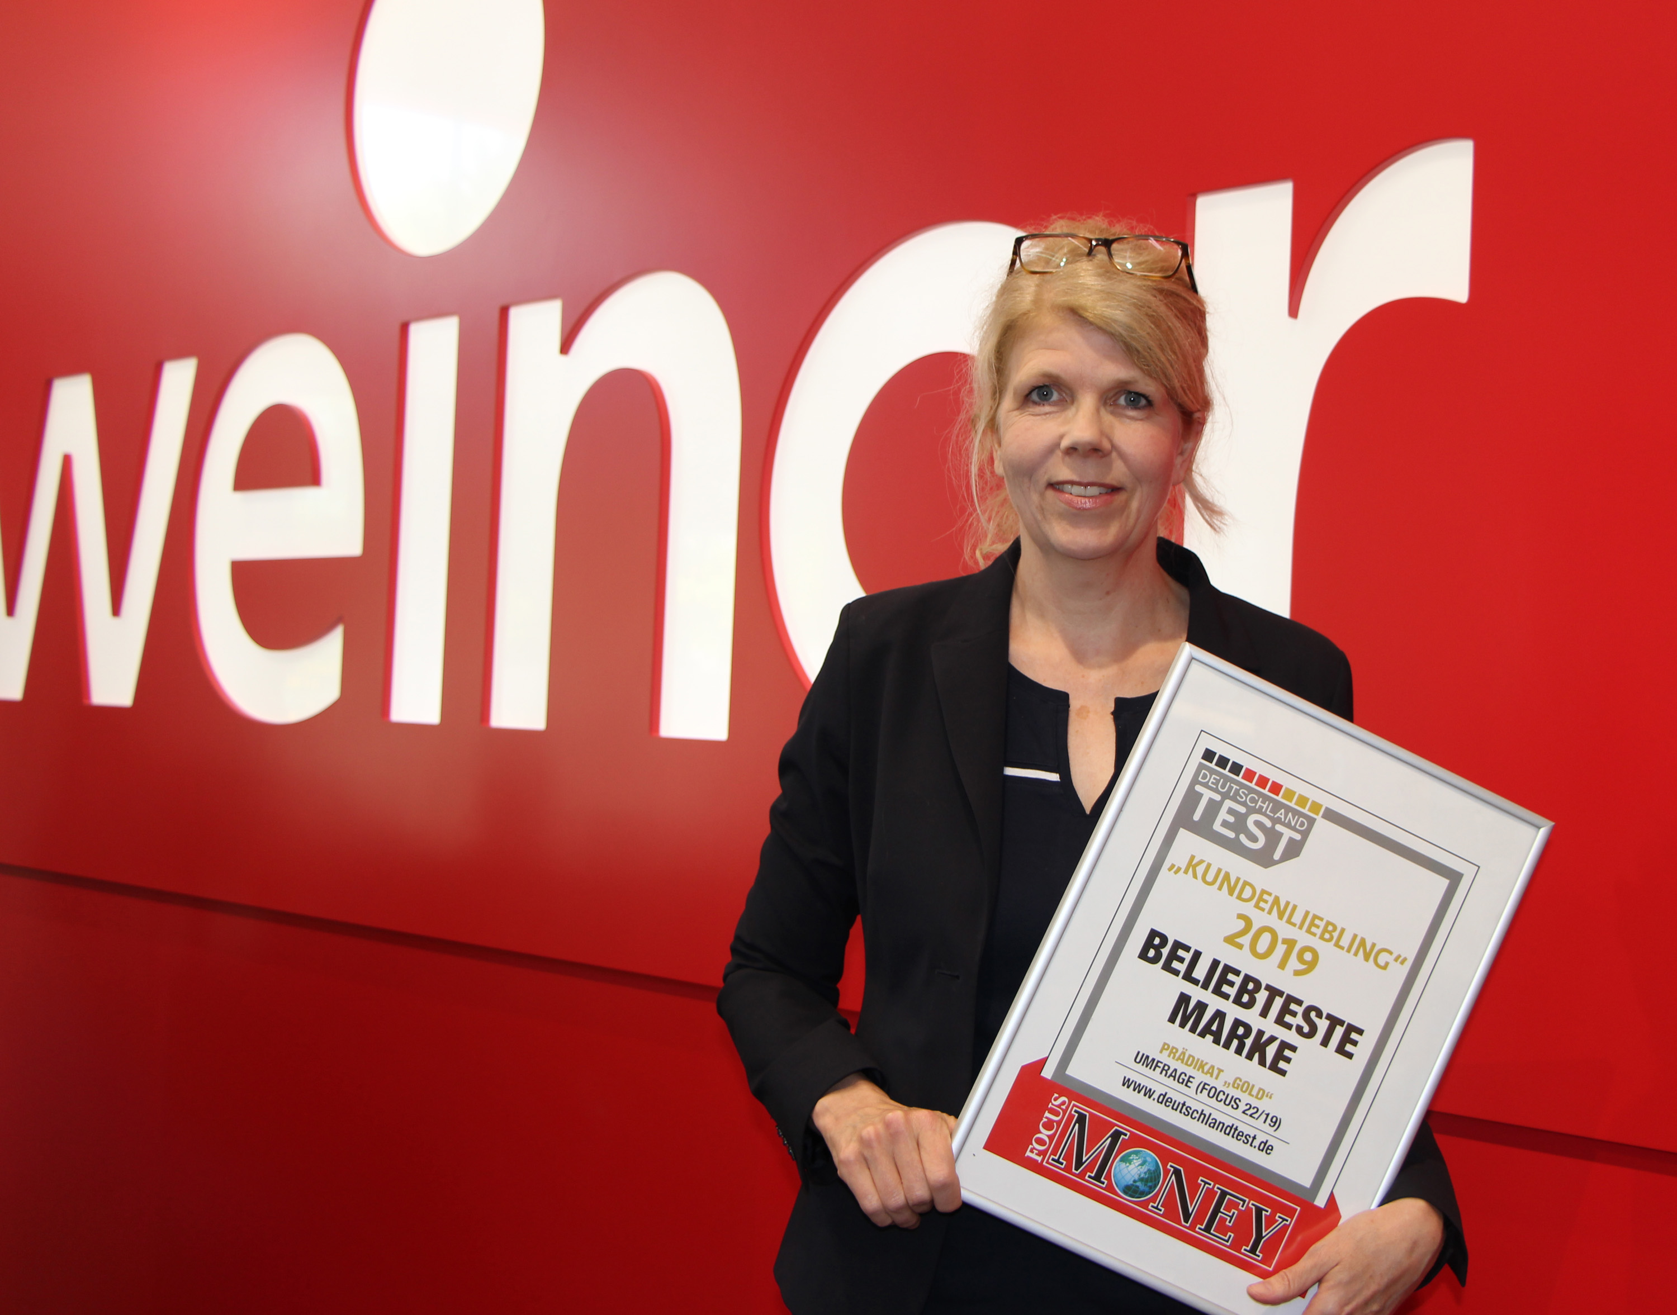

Bild 1:
Marketingleiterin Sylvia Hendel freut sich darüber, dass weinor die Focus Money-Auszeichnung „Kundenliebling 2019 Beliebteste Marke“ erhalten hat.

Foto: weinor GmbH & Co. KG

